Trendy kriminality v ČR v roce 2018
Institut pro kriminologii a sociální prevenci téměř tři desetiletí interpretuje odborné veřejnosti informace o stavu kriminality jak v konkrétním roce, tak v kontextu delšího časového vývoje. Zpracování každoročního analytického přehledu vývoje registrované kriminality vychází z policejních, justičních a vězeňských statistik a dalších materiálů z resortu justice a vnitra. Příprava ročenek „Analýza trendů kriminality v roce …“ spadala v rámci Střednědobého plánu výzkumných úkolů IKSP do obsahového směru Sledování a analýza vývojových trendů kriminality, s ní souvisejících sociálně patologických jevů a podmiňujících kriminogenních faktorů, na něž je třeba v trestní politice reagovat.
Prezentace komentuje základní údaje o kriminalitě v roce 2018 – strukturu trestné činnosti, geografické ukazatele, změny oproti roku předchozímu a trendy za zhruba posledních deset let. Uvádí též informace o skladbě známých pachatelů, sleduje podíl opakovaně trestaných osob a cizinců. Jedná o registrovanou kriminalitu a využívána jsou převážně data z pravidelných statistických přehledů kriminality Policie ČR i nestandardní sestavy.
Trestné činy evidované Policií ČR v letech 2008 - 2018

Zdroj dat: Statistické přehledy kriminality Policie ČR

Struktura kriminality se v zásadě nemění, převažuje majetková trestná činnost. Pozornost bude věnována rovněž ostatním druhům, jejich specifikacia trendům, nejčastějším trestným činům a objasněnosti. Nárůst v roce 2018 zaznamenala jako jediná kriminalita mravnostní.
Struktura kriminality v roce 2018

Z hlediska teritoriality byl zaznamenán v roce 2018 pokles nápadu trestné činnosti ve všech krajích, s výjimkou Libereckého a Plzeňského kraje. Čtvrtinu nápadu tvoří nadále hlavní město Praha. Oficiální data z policejních statistik zpracovává do (geo)grafické podoby ProPolice/Otevřená společnost, o. p. s. na www.mapakriminality.cz. Níže je např. nakonfigurován index kriminality (počet trestných činů na 10 tis. obyvatel) dle krajů ČR za rok 2018. Pohybuje se v rozmezí od 104 – 385, kdy pro porovnání pro celou ČR je to 183,5.
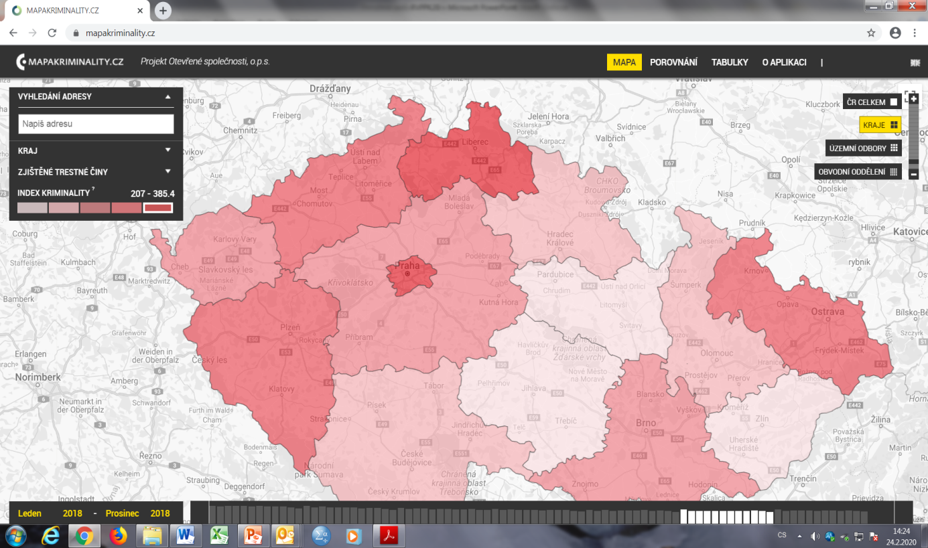

V roce 2018 byl zaznamenán meziroční pokles počtu stíhaných a vyšetřovaných osob o cca 7 %, šlo o 84 990 osob. Nejčastěji se jedná o pachatele krádeží (22 % z celkového počtu), maření výkonu úředního rozhodnutí a vykázání, ohrožení pod vlivem návykově látky, zanedbání povinné výživy, a nedbalostní dopravní nehody.Podíly žen a cizinců stagnují, počty opakovaně trestaných osob zaznamenaly pokles.V produktivním věku je 85 % všech pachatelů, dalších 7 % tvoří tzv. mladí dospělí;osoby do 18 let se podílejí na páchání trestné činnosti 5 %.
Struktura pachatelů v roce 2018 dle věku

Závěrem je možno konstatovat pokračující klesající trend v trestné činnosti (s výj. roku 2013 - amnestie), meziroční pokles registrovaných skutků v roce 2018 činil 5 %. V minulém srovnání let 2016/2017 šlo o 7% pokles, mezi lety 2015/2016 dokonce o 12%. Jako důvod tohoto pozitivního vývoje jeudáván pozitivní socioekonomický vývoj, kombinace legislativních, preventivních a kontrolních opatření a narůstající gramotnost a opatrnost při používání internetu. Nutno ale mít na zřeteli pravděpodobně vysokou míru latence a přesun trestné činnosti do kyberprostoru.
JUDr. Simona Diblíková, Institut pro kriminologii a sociální prevenci
SDiblikova@iksp.justice.cz
www.kriminologie.cz

